四六级：四六级证书在哪些时候派上用场？
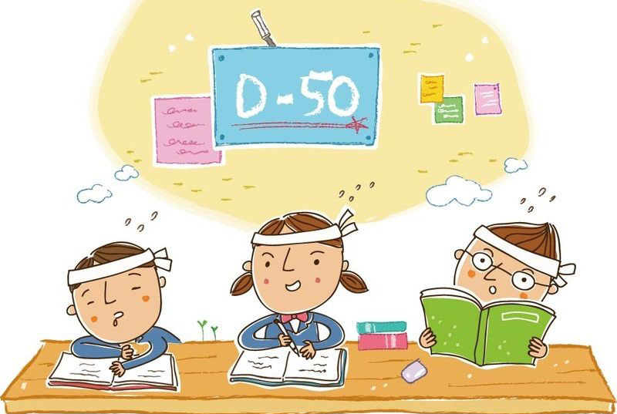
文章来源：文都教育

考试，是作为一个学生必须经历的事。作为一个大学生，你必须经历英语四六级考试，逃也逃不掉的！当然，不是你想考就能考的，比如有的高校有名额限制。一些高校有政策，大一年级的学生不能参加四六级考试，或是大一年级按照成绩排名，只有少部分人能参加。大二大三是参加四六级考试的黄金时间，大四就得用，或是来不及考了。我们拼死拼活都要去参加英语四六级考试，这个考试证书到底哪些时候能派上用场呢？
一、九月份的保研
现在正值暑假，一个多月后，大四的同学已经入职就业岗位，大三的同学荣升为大四毕业生。大四一开学，除了交学费等开学必办手续以外，你遇到的第一件大事就是保研。自己能否保研，其中一项很重要的衡量标准就是英语四六级的通过情况。一般来说，学校都会规定英语四级达到一定的分数底线，或是通过六级。尽管你的专业课成绩很优秀，各项成绩合格，但是外语四六级不达标，也是不能获得保研资格的。
二、毕业生校园招聘会
毕业生双选会上，每年都会有很多招聘公司、企业要求应聘的毕业生在校期间四六级的成绩、学分基点、有没有挂科补考记录等。每年都有因为四六级成绩不达标而在校园招聘会上求职失败的案例。希望各位同学引起重视，尽早通过四六级考试。
三、各大求职场合
除了校园招聘会，可能还有一些求职场合是你需要去面对的。求职的时候，能证明你的能力的大概就是各类证书了。甚至很多企业，就算是你在工作中根本用不到英语，也需要看你的外语能力，也会用英语四六级证书来考核你是否具备一定外语能力。
四、出国留学
有部分同学在大学期间并没有出国留学的计划，所以没有及时报名参加雅思、托福考试，但是毕业的时候，或者是毕业一段时间后，猛然之间想申请出国留学。这个时候，在时间很仓促的情况下，如果你没有足够的时间去准备雅思、托福考试，英语六级证书是可以应急使用的。当然，这也需要看你所去的国家，这只是相对于一部分国家来说可以。
英语四六级证书这个事，不是说一定有用或者一定没有用。有的人，很可能把四六级证书考下了，但是一辈子也没有用上；而当你正需要的时候，如果你没有，又错过了人生的很多机遇。小编的建议是尽早考下四六级证书吧！


